Тема: Корреляционный анализ

Корреляционный анализ служит для выявления взаимосвязей между рядами наблюдений. В качестве меры связи используется коэффициент корреляции R – параметр, характеризующий степень взаимосвязи между выборками. Наибольшее распространение получил коэффициент линейной корреляции (Пирсона), предполагающий нормальный закон распределения наблюдений. Пределы изменения коэффициента корреляции от -1 (обратная зависимость) до 1 (прямая зависимость). При значении равном нулю зависимость между двумя выборками отсутствует. Для оценки степени взаимосвязи существуют следующие эмпирические правила. При |R|>0,95 (без учета знака), то принято считать, что между выборками существует практически полная линейная корреляционная связь; 0,7<|R|<0,95 – сильная корреляционная связь; 0,3<|R|<0,7 – связь средней силы; 0<|R|<0,3 – слабая корреляционная связь.
В ходе корреляционного анализа решаются следующие задачи: установление направления (прямая или обратная) корреляционная связь и оценка тесноты (силы, плотности) связи.
Расчет коэффициента корреляции выполняется с помощью статистической функции КОРРЕЛ(массив1;массив2).
Задание 1. Требуется определить, имеется ли связь между количеством ошибок, допускаемых при работе с компьютерным текстом, от длительности работы на компьютере. Для выполнения задания необходимо ввести в таблицу исходные данные: число ошибок (х) и время работы (y) и вычислить коэффициент корреляции:
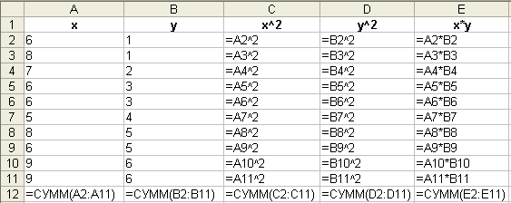
Для расчета коэффициента корреляции необходимо ввести в одну из ячеек таблицы, например, в ячейку B14 следующую формулу: =КОРРЕЛ(A2:A11;B2:B11).
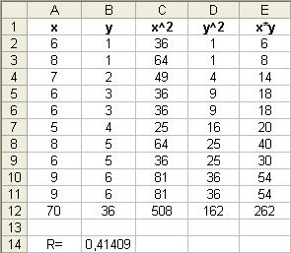
В результате расчетов будет получена таблица следующего вида:
Как видно из полученного результата, между числом ошибок и длительностью работы есть прямая корреляционная связь средней силы. В данном случае, по-видимому, можно говорить о причинно-следственной связи между этими факторами.
Однако утверждать, что утомляемость связана только с длительностью работы нельзя.

С помощью коэффициента детерминации R² можно определить долю влияния анализируемого признака на результативный признак. Если учесть, что длительность рабочего дня является не единственным фактором, способствующим развитию усталости, то R² показывает долю тех изменений, которые обусловлены анализируемым фактором. В данном случае R² = 0,41409² ≈ 0,17, то есть доля влияния продолжительности дня на усталость – 17%. Следовательно, на долю других факторов развития усталости приходится 83 % влияния.
Для оценки достоверности корреляционной связи вычисляется ошибка коэффициента корреляции m_{R} по формуле: 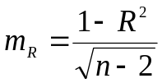, где n – число наблюдений. Для того, чтобы результат можно было признать статистически достоверным, необходимо, чтобы абсолютное значение коэффициента корреляции R превышало ошибку m_{R} не менее чем в два раза.
В данном примере m_{R}=0,29293 (провести вычисления самостоятельно).

Если рядов наблюдений больше двух, получаемые коэффициенты сводят в корреляционную матрицу. Корреляционная матрица – это таблица, в которой на пересечении соответствующих строки и столбца находится коэффициент корреляции между соответствующими параметрами. В Excel для получения корреляционной матрицы используется процедура Пакета анализа Корреляция.
Задание 2. Имеются результаты ежемесячных наблюдений за состоянием погоды и посещаемостью кинотеатра, парка и бассейна. Необходимо определить, существует ли связь между состоянием погоды и посещаемостью кинотеатра, парка и бассейна. Данные представлены в следующей таблице:

Число ясных дней | Количество посетителей кинотеатров | Количество посетителей парков | Количество посетителей бассейнов
8 | 495 | 132 | 164
14 | 503 | 348 | 182
20 | 380 | 643 | 153
25 | 305 | 865 | 203
20 | 348 | 743 | 169
15 | 465 | 541 | 199

Выполнение задания: ввести данные в таблицу в диапазон ячеек А1:D7 (в первой строке расположить заголовки столбцов данных).
Для использования Пакета Анализа выбрать пункт меню Данные и далее в раскрывающемся списке команду Анализ данных. Для проведения корреляционного анализа используется процедура Корреляция.
В появившемся диалоговом окне необходимо выполнить следующие действия:
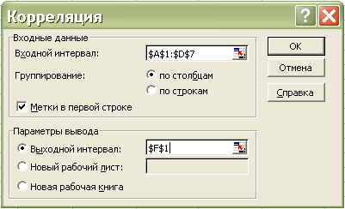
- задать Входной интервал, то есть ввести ссылку на диапазон анализируемых данных;
- указать выходной диапазон, то есть ввести ссылку на ячейки, в которые будут выведены результаты анализа (указать адрес левой верхней ячейки выходного диапазона).

После нажатия кнопки ОК будут получены следующие результаты:

 | ясн.дни | кинотеатры | парки | бассейны
ясн.дни | 1
кинотеатры | -0,9218543 | 1
парки | 0,9745756 | -0,919375244 | 1
бассейны | 0,2877364 | -0,120007005 | 0,3244702 | 1

Интерпретация результатов: из таблицы видно, что корреляция между состоянием погоды и посещаемостью кинотеатра равна -0,922 (сильная отрицательная связь); между состоянием погоды и посещаемостью парка 0,975 (практически полная положительная корреляционная связь); между состоянием погоды и посещаемостью бассейна 0,288 (слабая положительная корреляционная связь). Также можно определить, что между посещаемостью кинотеатра и парка имеется сильная отрицательная связь (R = – 0,919), а связь между посещаемостью кинотеатра и бассейна практически отсутствует (R = – 0,12).

Задание 3.

Определить, имеется ли связь между возрастом и индексом массы тела:

Возраст | 16 | 19 | 14 | 20 | 18 | 16 | 18 | 20 | 19 | 20
ИМТ | 21 | 28 | 21 | 33 | 24 | 22 | 19 | 20 | 24 | 27

Задание 4. Для 20 работников предприятия были проанализированы следующие показатели:
- квалификация (разряд);
- трудовой стаж;
- оценка работника с точки зрения руководителя (по 5-бальной шкале);
- количество нарушений трудовой дисциплины в течение года;
- количество пропущенных по болезни дней;
- средняя заработная плата;
- процент брака.
Определить, имеется ли связь между средней заработной платой и процентом брака с квалификацией, стажем, оценкой, количеством нарушений и количеством пропущенных по болезни дней. Использовать процедуру Корреляция Пакета Анализа.

Исходные данные:

№ | Квалифи-кация | Разряд | Оценка | Количество нарушений | Кол-во дней по болезни | Средняя заработная плата | Процент брака
1 | 4 | 10 | 3 | 3 | 18 | 225 | 6,2
2 | 3 | 6 | 3 | 11 | 6 | 220 | 4,3
3 | 3 | 10 | 3 | 4 | 0 | 211 | 5,3
4 | 5 | 18 | 3 | 0 | 3 | 243 | 5,2
5 | 6 | 26 | 5 | 1 | 4 | 322 | 4,4
6 | 4 | 8 | 3 | 0 | 4 | 277 | 4,3
7 | 4 | 21 | 3 | 0 | 0 | 300 | 3,3
8 | 3 | 13 | 4 | 3 | 4 | 225 | 4,2
9 | 5 | 8 | 3 | 0 | 0 | 327 | 3,6
10 | 3 | 15 | 3 | 0 | 0 | 231 | 5,4
11 | 4 | 11 | 3 | 3 | 0 | 272 | 5,2
12 | 6 | 18 | 3 | 0 | 12 | 353 | 5,3
13 | 3 | 8 | 3 | 2 | 4 | 199 | 6,3
14 | 3 | 10 | 4 | 2 | 0 | 221 | 5,2
15 | 3 | 8 | 3 | 3 | 4 | 202 | 6,2
16 | 2 | 13 | 3 | 7 | 5 | 207 | 5,3
17 | 4 | 18 | 3 | 0 | 0 | 218 | 5,4
18 | 3 | 8 | 3 | 0 | 0 | 203 | 6,2
19 | 3 | 10 | 4 | 2 | 4 | 196 | 6,3
20 | 3 | 8 | 3 | 3 | 5 | 198 | 6,1

